Définitions Hypothèses et Règles
Poutre : Tab.1
- Généralement rectiligne;
- Travaille principalement en flexion.
- La réduction des efforts extérieurs au centre de gravité des sections droites fait apparaître principalement des moments fléchissant accompagnés d’efforts tranchants.

Types d’appuis (Liaisons) : Tab.2
Type de poutre | Modèle physique et réactions
Appuis simple | 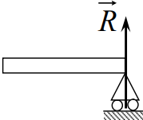 | 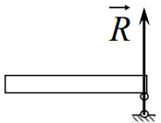 | 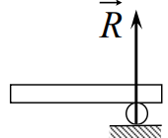
Poutres en porte à faux | 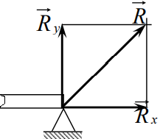 | 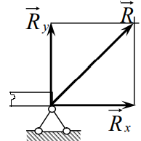 | 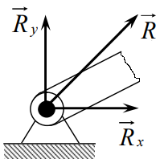
Poutre encastrée | 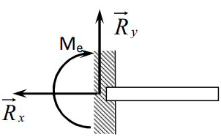

Types de poutres : Tab.3
Type de poutre | Modèle physique | Isolation
Poutre entre appuis | 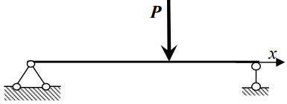
Poutres en porte à faux | 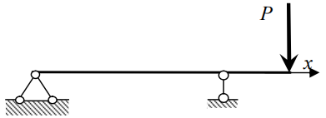
Poutre encastrée | 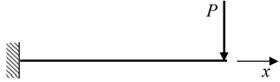

Types de charges Tab.4
Type de charge | Modèle physique
Charge concentrée | 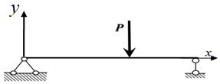
Moment concentré | 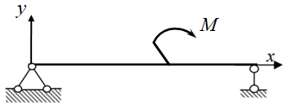
Charge Répartie | 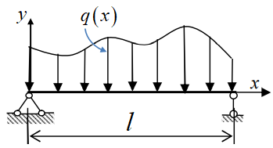
Flexion plane

Poutre en flexion | 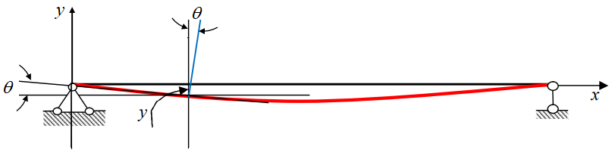  Fig. 1 : Poutre en flexion plane

Hypothèses : Tab. 5
Hypothèses sur la géométrie de la poutre | - axe rectiligne ;  - le rayon de courbure de la fibre moyenne est grand par rapport aux dimensions des sections droites ;  - les éventuelles variations de l’aire de la section droite sont faibles et progressives
Hypothèses sur le matériau | - homogènes : tous les éléments du matériau, ont une structure identique ;  - isotropes : les même propriétés mécaniques dans toutes les directions,  - continus : Milieu exempt de défauts.  - comportement élastique-linéaire : les relations entre contraintes et déformations sont linéaires = loi de HOOKE.
Hypothèses sur les déformations | - Hypothèse de Navier-Bernoulli : « les sections planes normales aux fibres avant déformation restent planes et normales aux fibres pendant et après la déformation. »  petits déplacements, petites déformations
Hypothèses sur les actions extérieures | - Hypothèse de Saint-Venant : les résultats de la résistance des matériaux ne s’appliquent valablement qu’à une distance suffisamment éloignée de la région où sont appliqués les efforts concentrés.

Tracés des diagrammes des efforts tranchant et du moment fléchissant : Etapes principales
- Calcul des réactions : Isolations des appuis ;
- Subdivisée en plusieurs intervalles. Les limites de l’intervalle sont définies par les points d’application des charges concentrées ou les origines des charges réparties.
- Appliquer la méthode des sections pour déterminer les équations de l’effort tranchant Q_{y} et du moment fléchissant M_{z}.
- Tracez les diagrammes de l’effort tranchant Q_{y} et du moment fléchissant M_{z}.
Utiliser la relation différentielle pour vérifier leurs variations et la détermination des extrema dans le cas des charges réparties. La partie positive du diagramme de l’effort tranchant Q_{y} est représentée au dessus de l’axe tandis le diagramme du moment fléchissant M_{z} est toujours représenté sur le coté contraire à la partie tendue de la poutre.

